**Önéletrajz**

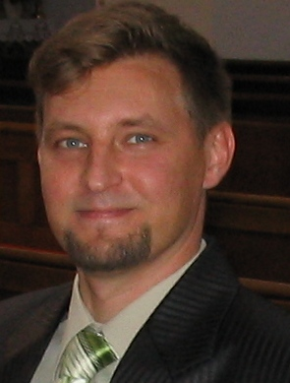

**Személyes adatok:**

Név: Balázs Péter

Születési hely, idő: Mohács, 1974.04.19.

Lakcím: 7759 Lánycsók, Erdélyi utca 42.

E-mail cím: [bp-35freemail.hu@freemail.hu](mailto:bp-35freemail.hu@freemail.hu)

balazspeter.letti@gmail.com

Telefonszám: 0670/530-0213

**Tanulmányok:**

**2011. novemberétől:**  EFEB Felnőttoktatási Kp. Kft. Budapest

Ellenőrzési- és minőségbiztosítási munkatárs képzés e-learning formában - vizsga ideje: 2012.szeptember

**1997-1998 :** Egészségügyi Szakiskola Pécs- Gyógymasszőr

**1989-1994:** Dr. Marek József Mezőgazdasági Szakközépiskola- Érettségi, Növényvédő- növ. termesztő technikusi

**Nyelvismeret:** német nyelv alapfokon

**Számítástechnikai ismeretek:** ECDL jogosítvány, felhasználó szintű számítógépes ismeretek

**Jogosítvány:** B kategóriás jogosítvány

**Munkatapasztalatok:**

2006-2013: Mohácsi Kórház-gyógymasszőr, fizikoterapeuta

2002-2005: Ausztria, Németország-vendéglátás

1999-2002: Mohácsi Kórház –gyógymasszőr

1995-1999 : Mohácsi Kórház- műtőssegéd

**Tulajdonságaim:** pontos, megbízható, precíz, önálló munkavégzésre képes.

Mohács, 2023.06.25.